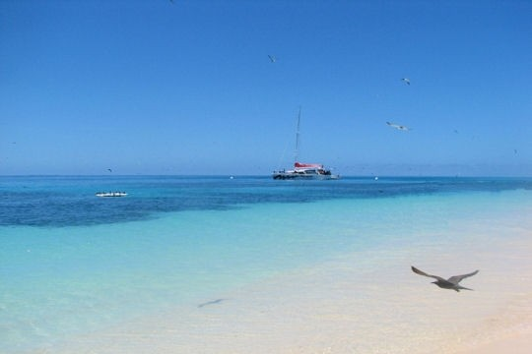
Ibiza, la belle.

Le bleu de la mer resplendit en contraste
Avec la blanche roche granitée qui la flatte.
Les plages étalent généreusement leur sable fin opalin
Si doux sous les pieds, entre les doigts si câlin.
Les palmiers apportent leur délicate touche de verdure,
Des brins de fraîcheur et d'ombre, effet de quiétude.
Cependant une portion de côte sauvage légèrement ocrée
Déploie un tient plus sombre, avec du sable orangé,
L'eau parait turquoise agitée de vagues mousseuses
Ou en doux clapotis, elle miroite d'étincelles lumineuses.
La végétation s'installe sur la roche surplombant la mer
Pour agrémenter tendrement le décor de son teint vert.
Les maisons à la face blanche me rappellent la Grèce,
Végétaux et fleurs adoucissent la blancheur qui réverbère
Car à Ibiza, le soleil est toujours présent et radieux
Il baigne toute l'île de ses rayons chauds et délicieux.
Somptueux panorama du ciel clair flirtant avec l'eau
D'un bleu soutenu, elle porte sur son dos les bateaux.
Marie Laborde.

